ชื่อ-สกุล นางสาวสุนิตา วงศ์รสไตร รหัสนักศึกษา 61D0103115 คณะครุศาสตร์มหาบัณฑิต สาขาหลักสูตรและการสอน รุ่นที่ 17
ผู้สอน อาจารย์ ดร.สิริรัตน์ นาคิน
วิชา หลักสูตรและการเรียนการสอนสำหรับผู้เรียนที่หลากหลาย
After Action Reveview (AAR)
After : ความรู้ที่ได้จากการเรียนในรายวิชานี้ หลังจากเรียนได้อะไร
เข้าใจหลักสูตรและการเรียนการสอนสำหรับผู้เรียนที่หลากหลาย จากที่ตนเองไม่เคยมีประสบการณ์ในการเรียนการสอนมาก่อนเนื่องจากว่าไม่ได้เป็นครู ซึ่งสามารถนำวิธีการจัดการเรียนการสอนในรูปแบบต่างๆไปใช้ในห้องเรียนจริงได้ต่อไป คือ การนำนวัตกรรมต่างๆไปใช้สอน เช่น Coopperative Learning, CIPPA, JIGSAW, 4 MAT และมีความเข้าใจผู้เรียนที่แตกต่างกัน จึงควรมีการจัดกิจกรรมการเรียนการสอนที่หลากหลายให้สอดคล้องกับศักยภาพของผู้เรียน เพื่อให้ได้ผลสัมฤทธิ์ทางการเรียนของนักเรียนให้มากที่สุด และนักเรียนสามมารถพัฒนาความรู้ของตนเองให้สูงขึ้นตามศักยภาพของตนเองด้วยความสุขและสนุกสนานกับการเรียน
Action : ความรู้ ทักษะ กระบวนการ และสิ่งที่ประทับใจ
การออกแบบการเรียนการสอนของอาจารย์ ทำให้การเรียนในห้องเรียนสนุกสนาน ผ่อนคลาย และกระตุ้นให้ตนเองมีความสนใจอยากที่จะเรียนตลอดเวลา มีการจัดกิจกรรมต่างๆ ซึ่งชอบมาก ทั้งในเรื่องของจิตปัญญาศึกษา ก็สามารถที่จะนำกิจกรรมนี้ไปใช้ในห้องเรียนกับนักเรียนจริงได้อีกด้วย และได้ฝึกอ่าน ฝึกแปล ฝึกพูดภาษาอังกฤษ ทั้งๆที่ตนเองก็ใช้ภาษาอังกฤษได้เพียงเล็กน้อยเท่านั้น แต่ไม่รู้สึกกังวลใดๆเลย เนื่องจากว่าอาจารย์เข้าใจและรับฟัง พร้องทั้งอธิบายอย่างชัดเจน และได้รับความรู้จากเพื่อนๆ การแลกเปลี่ยนความคิดต่างๆ การทำงานเป็นทีม ทำให้เกิดความเข้าใจตนเองและผู้อื่นด้วย ดังภาพด้านล่าง
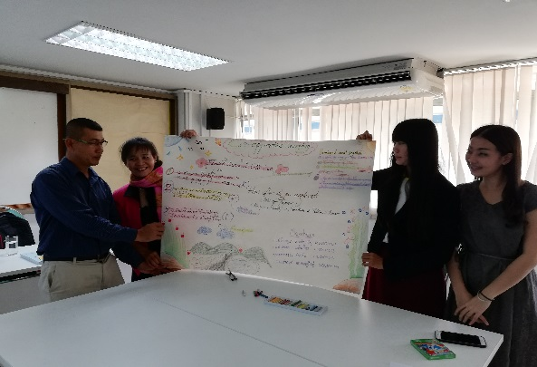
Review : การทบทวนตนเองหลังจากที่ได้เรียนต้องเพิ่มเติมอะไร แก้ไขปรับปรุงตนเองอย่างไรบ้าง
1.ทบทวน ค้นคว้าหาความรู้เพิ่มเติมจากการเรียนการสอน
2.นำความรู้ที่ได้ไปใช้ในการจัดการเรียนการสอน
3.ฝึกสติ ฝึกสมาธิ ฝึกสมอง ให้พร้อมกับการเรียนอยู่เสมอ

